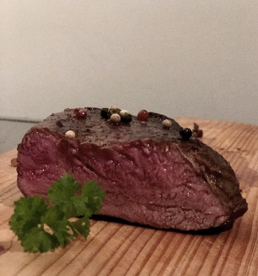
Rosbief braden (basisrecept)

• Laat het vlees eerst op kamertemperatuur komen
• Verwarm de oven voor op 120-140 C.
• Naar eigen smaak zout en peper op de Rosbief doen
• Verwarm een koekenpan en smelt daarin een flinke klont roomboter, ghee of kokosolie
• Braad hierin de rosbief rondom aan. • Leg de rosbief in een braadslede en bestrooi ze rijkelijk met peper en wat keltisch zeezout.
• Draai de temperatuur van de oven terug naar 100 C en zet de braadslede zo laag mogelijk in de oven. Het vlees heeft 10-15 minuten per 100 gram nodig om te garen.
• Als het vlees de juiste temperatuur heeft bereikt, laat je het nog 20-30 minuten rusten, het liefst ingepakt in aluminiumfolie op een verwarmd bord, alvorens je het aansnijdt! Op die manier kan het vlees zich ontspannen en krijgen de sappen de kans om zich terug te verdelen.
Smakelijk eten!!

